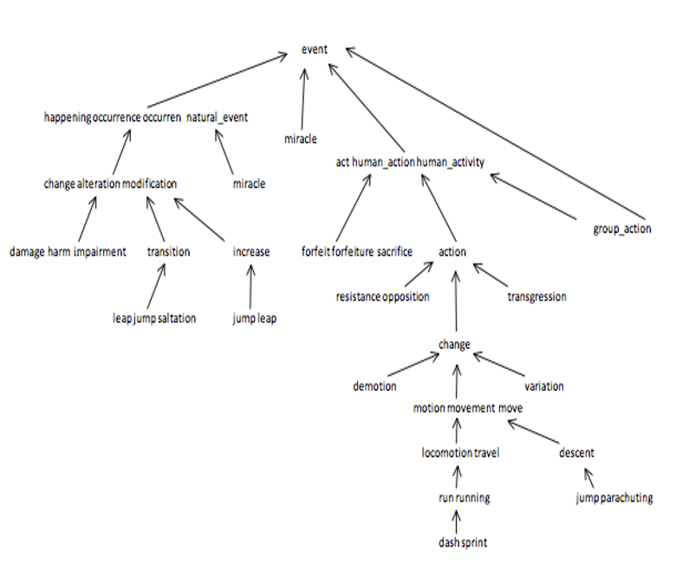

**L5 L4 L3 L2 L1**